Documento explicativo del ejercicio 2:

- Ejercicio 2:
  - Primera parte: Implementa una aplicación llamada ProcesarPalabras, que lea un fichero de entrada proporcionado por el usuario, donde cada línea del fichero contiene una palabra. La aplicación debe transformar cada palabra de la siguiente manera:
  - Si la palabra tiene una cantidad par de caracteres, se debe escribir la palabra en mayúsculas en un fichero de salida.
  - Si la palabra tiene una cantidad impar de caracteres, se debe escribir la palabra en minúsculas en un fichero de salida.
La aplicación debe recibir dos parámetros:
  - El nombre del fichero de entrada (con las palabras originales).
  - El nombre del fichero de salida (donde se escribirán las palabras transformadas).
Ejemplo de uso:
  - java -jar ProcesarPalabras.jar entrada.txt salida.txt

Creo un proyecto nuevo en NetBeans en la que su clase principal será llamada ProcesarPalabras, en la cual se comprobarán las entradas de los argumentos sean correctas. Mediante la lectura y escritura de archivos mediante bufferedReader y BufferedWriter, comprobaremos las palabras que hay en los archivos y las mantendrá en el buffer hasta que las lea la clase privada procesarPalabra, que obtendrá esa palabra y mirará su tamaño y si es par las pondrá en mayúsculas y si es impar en minúsculas y las guardara en el archivo de salida.txt, el codigo del programa es el siguiente:

import java.io.BufferedReader;
import java.io.BufferedWriter;
import java.io.FileReader;
import java.io.FileWriter;
import java.io.IOException;

/*
* To change this license header, choose License Headers in Project Properties.
* To change this template file, choose Tools | Templates
* and open the template in the editor.
*/

/**
*
* @author milio
*/
public class ProcesarPalabras {

public static void main(String[] args){

if (args.length != 2) {
System.out.println("Uso: java -jar ProcesarPalabras.jar <entrada.txt> <salida.txt>");
return;
}
String archivoEntrada = args[0];
String archivoSalida = args[1];

try (BufferedReader br = new BufferedReader (new FileReader(archivoEntrada));
BufferedWriter bw = new BufferedWriter (new FileWriter(archivoSalida))){

String linea;
while ((linea = br.readLine()) != null) {

String palabraTransformada = procesarPalabra(linea);
bw.write(palabraTransformada);
bw.newLine();
}
}catch (IOException e){
System.err.println("Error al procesar los archivos: " + e.getMessage());
}
}

private static String procesarPalabra (String palabra){
if (palabra.length() % 2 == 0){
return palabra.toUpperCase();

}else {
return palabra.toLowerCase();
}
}

}
Siendo un ejemplo de funcionamiento el siguiente:
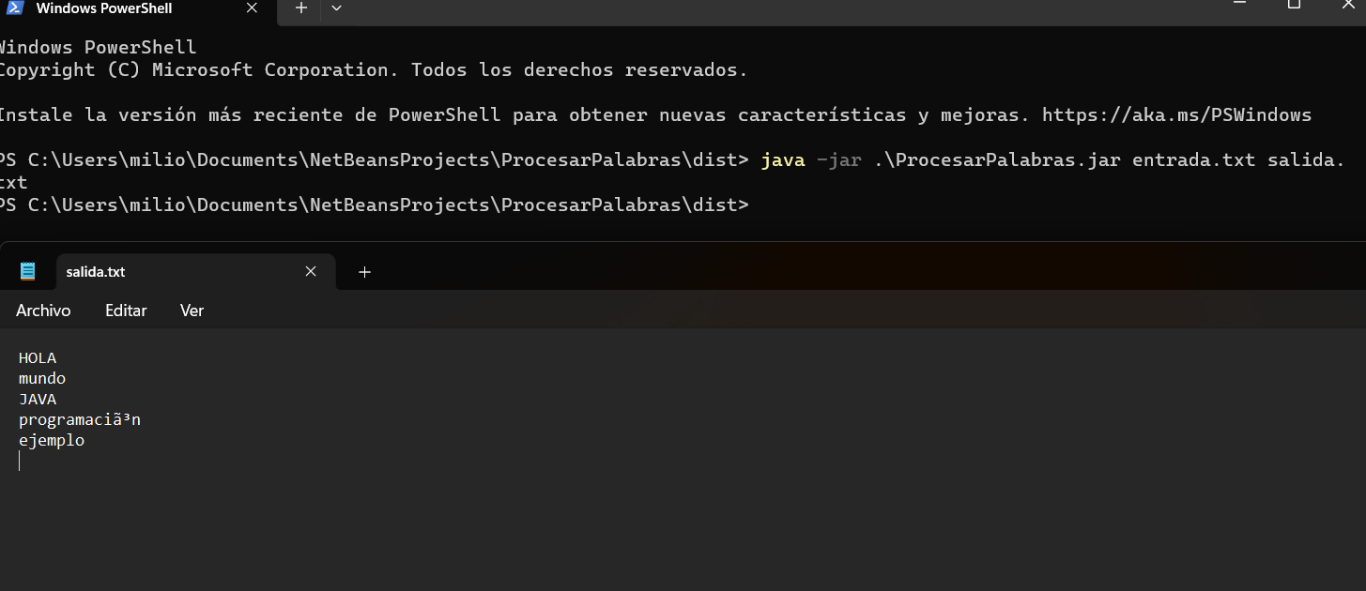

  - Segunda parte:
    - Implementa una aplicación llamada CoordinarProcesos, que lance múltiples instancias del programa ProcesarPalabras. El número de instancias será proporcionado por el usuario al ejecutar el programa. Cada instancia debe procesar una parte del fichero de entrada, de modo que, al final, todas las instancias colaboren en procesar y transformar el fichero completo. Ejemplo de invocación de la aplicación CoordinarProcesos:
java -jar coordinarProcesos.jar entrada.txt 5 salida_final.txt

He creado una aplicación en NetBeans llamada coordinarProcesos que mediante la lectura de un archivo de entrada llamado entrada.txt con palabras aleatorias. El programa llamara a otro programa ProcesarPalabras con el numero de instancias dichas por el usuario que procesara esas palabras dando un archivo de salida final con las palabras ordenadas según las pautas del ejercicio anterior guardándolo como salida_final.txt.
ejemplo de uso:
